警惕“健身陷阱”！8个方法避免训练过劳

你是否有过这样的经历？尽管你非常努力，但你的健身进度依然停滞不前，健身目标照旧遥遥无期。

也许，你并不是进入了“瓶颈期”，而是掉进“训练过劳”的健身陷阱。

在身体无法承受锻炼量时，就会进入“训练过劳”状态。

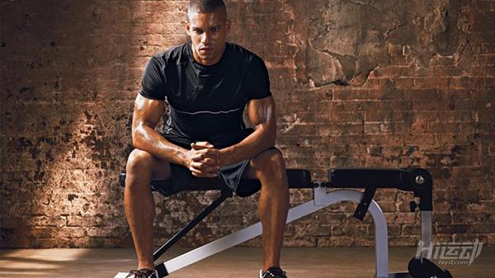

这时，由于身体无法正常休息恢复，因此进入了一种长期训练却毫无突破，心里极度沮丧的状态。

更糟糕的是，你的内分泌也会失常，一边在锻炼，另一边却在生病，恶性循环。

如果你现在兴致正高，每天都在努力健身，那么一定要提防这样的“过度锻炼陷阱”。

下面，就让我们介绍8个方法，让你远离这样的健身陷阱。

一、充足的碳水摄入

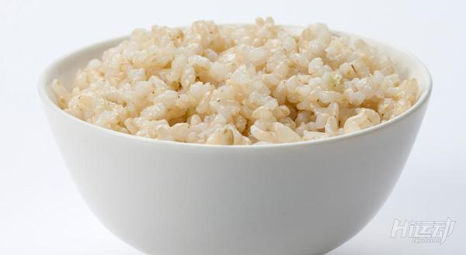

《运动科学杂志》曾经谈到过避免“训练过劳”的方法：碳水化合物（淀粉类）的摄入对避免“训练过劳”有着最重要的影响。

简单来说，你的身体和肌肉需要能量来恢复，维持正常的代谢循环。

因此，一定不要为了瘦身而边运动，边节食。

二、休息两天

没有足够的休息很容易让你进入“训练过劳”状态。

有时，你会误以为自己在“瓶颈期”，于是听教练或攻略的话去“加把劲”，提高你的训练量。

结果却正好恰得其反，让身体受到了更大的压力。这时，不妨采用这个方法：休息两天。待你养精蓄锐后，再来试试锻炼的效果。

三、变换锻炼动作

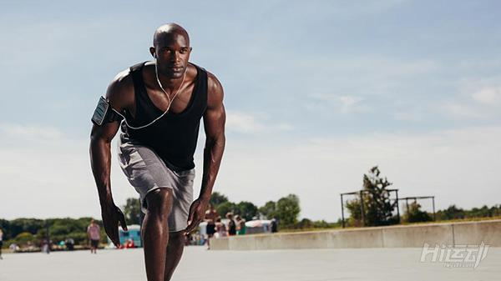

新的锻炼动作意味着新的成长，锻炼一段时间后，你就可以试试新的锻炼，让你的锻炼充满新鲜感，并让你身体进入一轮新的适应期，这种办法可以让你更能持之以恒获得成长。

四、训练强度符合身体素质

很多人的训练计划都是“拿”别人的，每个人的身体情况不同，身体适应的强度也不会相同，制定一份适合自己身体的训练计划，才能有更好的效果，训练强度与身体承受强度想匹配，才能更好的刺激身体增长。

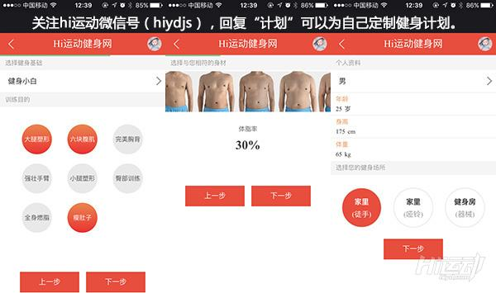

五、把握限度

一般，促进肌肉生长的睾酮水平会在运动后1小时开始降低，同时造成身心紧张的皮质醇水平则会提高。

因此，不要轻易尝试什么2小时，3小时的持久锻炼。日常锻炼以1小时左右为宜哦。

六、打盹

除了在锻炼时注意休息，每天还可以多打点小盹来让你的精力更加充沛。

同时，这也是避免“训练过劳”的有效办法。

不过，每天也应保持7-9小时的正常睡眠时间。

七、按摩



很多健身学员都知道锻炼后拉伸的重要性，那么，让我们再多注意一个环节——按摩肌肉。

并不是只有妹子才应该在健身后按摩肌肉。

按摩能促进肌肉血液循环，让积累的乳酸和其他毒素更快排出体外。

八、张弛有度

有计划地调整你的课程强度，让你的锻炼有强有弱，形成一个更加健康的周期。

让身体和肌肉能在低强度锻炼的那几天里获得恢复。